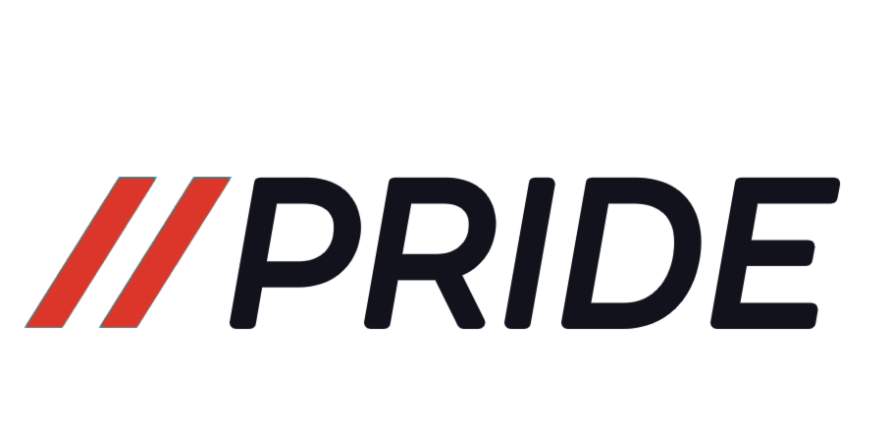  
 Приказ №32

**02.02.2021**

­­­­

Приказ о проведении рекламной акции

C 02.02.2021

Приказываю

Установить следующие отпускные цены на продукцию:

Трубогиб Гиббон (Базовая версия) – 6990 руб.

Трубогиб Гиббон (Профессиональная версия) – 7490 руб.

Срок проведения акции с **02.02.2021 по 16.02.2021.**

Приказ довести до отдела продаж, руководителей смежных подразделений.

Отделу разработок – внести информацию на сайты, по окончанию акции изменить цены на стандартные.

Генеральный директор _____________Морозова Александра Николаевна

**02.02.2021**